Diagramme de cas d'utilisation
Agent de facturation — Moov e-Factures
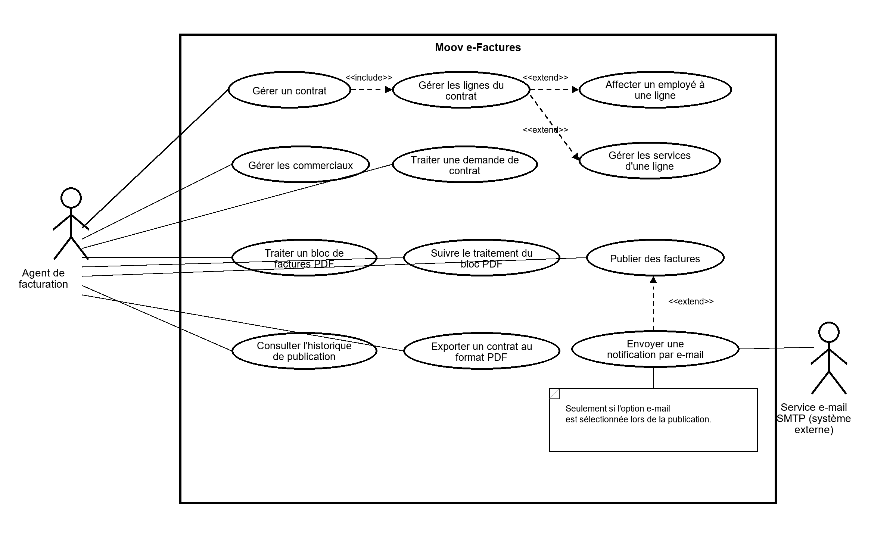
Figure : Cas d'utilisation de l'Agent de facturation
Remarque : le diagramme reprend les fonctionnalités métier du bloc PlantUML fourni.

